
641.szám
KREATÍV EURÓPA HÍRLEVÉL - KULTÚRA | 2017. február 2.

A Kreatív Európa Iroda ingyenes elektronikus hírlevele

Amennyiben a hírlevél szövege ebben az e-mailben nem olvasható, kérjük, kattintson ide a HTML-változat elolvasásához
1. KULTURÁLIS HÍREK AZ EU-BÓL
• 1.1 Ismét lehet pályázni az Európai Platformok területre
• 1.2 A kulturális örökség európai éve - felhívás
• 1.3 A kultúra hangjai - strukturált párbeszéd
2. KULTURÁLIS CÉLÚ PÁLYÁZATOK
• 2.1 Móra Ferenc meséi - illuszrációs pályázat
• 2.2 IX. Országos Lovas Rajzpályázat
• 2.3 Történetek a ládafiából - videópályázat
• 2.4 Én és az erdő - irodalmi pályázat
• 2.5 Európai Nyelvi Díj 2017 - pályázat
• 2.6 Mesém - alkotópályázat
• 2.7 Bonts szárnyat! - irodalmi pályázat
• 2.8 Vittél már bonbont? - irodalmi pályázat
• 2.9 A magyar kultúráért és oktatásért - pályázat
• 2.10 A Nisi Masa filmes képzései
3. ÁLLÁSLEHETŐSÉGEK
• 3.1 Libanoni állás - meghosszabbított határidő
4. KONFERENCIÁK, KÉPZÉSEK, WORKSHOPOK
• 4.1 Nemzetközi Dob- és Hagyományos Művészeti Fesztivál
• 4.2 Előadó-művészeti képzés Brüsszelben
5. EGYÉB INFORMÁCIÓK
• 5.1 Tájékoztató kiadvány a cirkusz- és utcaművészetekről

1. KULTURÁLIS HÍREK AZ EU-BÓL
1.1 Ismét lehet pályázni az Európai Platformok területre
 |  | Az Oktatási, Audiovizuális és Kulturális Végrehajtó Ügynökség (EACEA) közzétette a Kreatív Európa Kultúra alprogram műfordítási projektek területének űrlapjait.  (Kreatív Európa Iroda)  A területtel kapcsolatos minden információ megtalálható az ÜGYNÖKSÉG weboldalán. A módosított magyar nyelvű tájékoztató hamarosan felkerül oldalunkra, melyről szintén értesítjük olvasóinkat. » Tovább
  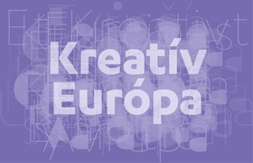

1.2 A kulturális örökség európai éve - felhívás
 |  | Szervezetek jelentkezését várják A kulturális örökség európai éve eseményeiben való részvételre.  (Kreatív Európa Iroda)  Az Európai Bizottság várja olyan szervezetek jelentkezését, amelyek szerepet vállalnának A kulturális örökség európai éve (2018) eseményeiben. A kultúra és az örökség hangjai címmel közzétett felhívásra egy online kérdőív segítségével lehet jelentkezni. A jelentkezők közül a következő kritériumok... » Tovább
  

1.3 A kultúra hangjai - strukturált párbeszéd
 |  | Strukturált párbeszéd keretrendszert hozott létre az Európai Bizottság a civil társadalommal történő párbeszéd elősegítésére A kultúra hangjai címmel.  (Kreatív Európa Iroda)  Az Európai Bizottság és az európai uniós civil társadalom szereplői közötti párbeszéd elősegítésére az Európai Bizottság strukturált párbeszéd keretrendszert hozott létre Voices of Culture – Structured Dialogue between the European Commission and the cultural sector (A kultúra hangjai –... » Tovább
  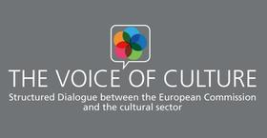

2. KULTURÁLIS CÉLÚ PÁLYÁZATOK
2.1 Móra Ferenc meséi - illuszrációs pályázat
 |  | Illusztrációs pályázatot hirdet Móra Ferenc meséi címmel a Rábatamási Móra Ferenc Általános Iskola és az Országos Mécs László Irodalmi Társaság.  (Pályázatfigyelő)  A Rábatamási Móra Ferenc Általános Iskola és az Országos Mécs László Irodalmi Társaság illusztrációs pályázatot hirdet Móra Ferenc meséi címmel. A pályázatra alsó tagozatos általános iskolás diákok rajzait várják. Iskolánként legfeljebb három alkotással lehet pályázni. Olyan rajzokat várnak,... » Tovább
  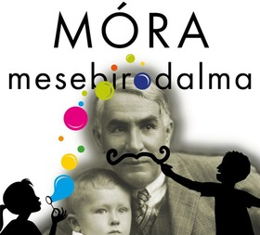

2.2 IX. Országos Lovas Rajzpályázat
 |  | Kilencedik alkalommal hirdeti meg a szedresi Lovas Udvarház és az I. Béla Gimnázium Szedresi Bezerédj István Általános Iskolája az Országos Lovas Rajzpályázatot.  (Pályázatfigyelő)  A szedresi Lovas Udvarház és az I. Béla Gimnázium Szedresi Bezerédj István Általános Iskolája kilencedik alkalommal hirdeti meg az Országos Lovas Rajzpályázatot. A pályázatra óvodások, valamint általános és középiskolás diákok rajzait várják. Minden alkotó legfeljebb két olyan alkotással pályázhat,... » Tovább
  

2.3 Történetek a ládafiából - videópályázat
 |  | Videópályázatot hirdet az Örökségünk mozgalom Történetek a ládafiából címmel.  (Pályázatfigyelő)  Az Örökségünk mozgalom videópályázatot hirdet Történetek a ládafiából címmel. A pályázatra amatőr alkotók és professzionális stábok küldhetnek be legfeljebb tízperces alkotásokat. Olyan videókkal lehet pályázni, amelyek a történelemkönyvekből ismert eseményeket átélt embereket mutatnak be.... » Tovább
  

2.4 Én és az erdő - irodalmi pályázat
 |  | Országos irodalmi pályázatot hirdet Én és az erdő címmel a Debreceni Nagyerdőért Egyesület.  (Pályázatfigyelő)  A Debreceni Nagyerdőért Egyesület országos irodalmi pályázatot hirdet Én és az erdő címmel. A pályázatra hat és 18 év közötti diákok küldhetnek be verseket és prózai műveket. A következő kategóriákban lehet nevezni: 6-9 éves korosztály vers; 6-9 éves korosztály próza; 10-14 éves korosztály vers;... » Tovább
  

2.5 Európai Nyelvi Díj 2017 - pályázat
 |  | Pályázatot hirdet a Tempus Közalapítvány idegen nyelvek oktatásával foglalkozó intézményeknek a 2017-es Európai Nyelvi Díj odaítélésére.  (Pályázatfigyelő)  A Tempus Közalapítvány pályázatot hirdet a 2017-es Európai Nyelvi Díj odaítélésére. A díjjal az idegen nyelvek oktatása terén működő intézmények átfogú, újszerű nyelvoktatási programjait ismerik el. Előbírálati határidő: 2017. február 10. Pályázati határidő: 2017. február 24. » Tovább
  

2.6 Mesém - alkotópályázat
 |  | Meseíró és illusztrációs pályázatot hirdet Mesém címmel a Ráth Lépcső Tudásközpont.  (Pályázatfigyelő)  A Ráth Lépcső Tudásközpont meseíró és illusztrációs pályázatot hirdet Mesém címmel. A pályázatokat a következő kategóriákban várják: hat és kilenc év közöttiek; tíz és 13 év közöttiek; 14 és 17 év közöttiek; 18 éven felüliek. Pályázni saját mesével és az ahhoz készült illusztrációval, de akár csak... » Tovább
  

2.7 Bonts szárnyat! - irodalmi pályázat
 |  | Irodalmi alkotópályázatot hirdet a Magyar Irodalmi Ház Bonts szárnyat! címmel.  (Pályázatfigyelő)  A Magyar Irodalmi Ház irodalmi alkotópályázatot hirdet Bonts szárnyat! címmel. A pályázatra elsősorban kezdő írók novelláit várják. A pályaműveknek a következő témában kell készülniük: a születés (fizikai vagy átvitt értelemben). A kiválasztott írásokból 2017 júniusában egy novelláskötet jelenik... » Tovább
  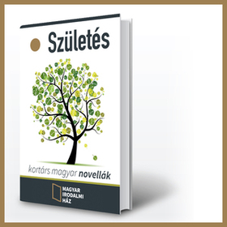

2.8 Vittél már bonbont? - irodalmi pályázat
 |  | Irodalmi pályázatot hirdet Vittél már bonbont? címmel a Fiatal Írók Szövetsége és a Bánkitó fesztivál.  (pályázatok.org)  A Fiatal Írók Szövetsége és a Bánkitó fesztivál irodalmi pályázatot hirdet Vittél már bonbont? címmel. A pályázatra a hétköznapi korrupció témájában várják a 18 és 50 év közötti alkotók korábban még nem publikált írásait. Novellákkal, szkeccsekkel, minidrámákkal, de akár versekkel is lehet... » Tovább
  

2.9 A magyar kultúráért és oktatásért - pályázat
 |  | A Bethlen Gábor Alapkezelő Zrt. pályázatot hirdet határon túli civil szervezetek és egyházi jogi személyek számára A magyar kultúráért és oktatásért címmel.  (pályázatok.org)  Pályázatot hirdet a Bethlen Gábor Alapkezelő Zrt. a 2017. január 1. és december 31. közötti időszakra a magyar kultúra és oktatás támogatására. A magyar kultúráért és oktatásért címmel kiírt pályázaton határon túli civil szervezetek és egyházi jogi személyek vehetnek részt. A következő... » Tovább
  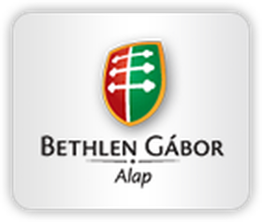

2.10 A Nisi Masa filmes képzései
 |  | Pályázatot hirdet filmes képzésein való részvételre fiatal forgatókönyvíróknak, rendezőknek és producereknek a Nisi Masa.  (Kreatív Európa Iroda)  A Nisi Masa szervezet pályázatot hirdet a European Short Pitch (Európai Rövid Pitch) címmel megrendezendő filmes képzésein való részvételre. A koprodukciós európai rövidfilmek népszerűsítése céljából megrendezendő képzés egy forgatókönyvíró műhelyből és egy koprodukciós fórumból áll. A képzésre 18... » Tovább
  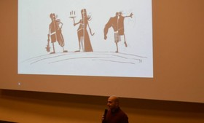

Egyéb aktuális pályázataink: http://kultura.kreativeuropa.hu/palyazat
A Tempus Közalapítvány pályázataival kapcsolatban bővebb felvilágosítás kérhető:
Tempus Közalapítvány
1077 Budapest, Kéthly Anna tér 1.
http://www.tka.hu
(06 1) 237-1320
info@tpf.hu

3. ÁLLÁSLEHETŐSÉGEK
3.1 Libanoni állás - meghosszabbított határidő
 |  | A libanoni Culture Resource meghosszabbította ügyvezetői igazgatói pozíciójának jelentkezési határidejét.  (on-the-move)  Meghosszabbított határidővel várja a jelentkezéseket a bejrúti (Libanon) Culture Resource az ügyvezetői igazgatói állás betöltésére. Az állás betöltésének feltétele a legalább tízéves kulturális menedzseri tapasztalat, valamint a libanoni munkavállalási engedély. Az új munkatárs 2017 tavaszán... » Tovább
  

4. KONFERENCIÁK, KÉPZÉSEK, WORKSHOPOK
4.1 Nemzetközi Dob- és Hagyományos Művészeti Fesztivál
 |  | 2017 áprilisában ötödik alkalommal rendezik meg Kairóban a Nemzetközi Dob- és Hagyományos Művészeti Fesztivált, amelyre várják előadóművész csoportok jelentkezését.  (Kreatív Európa Iroda)  Az Egyiptomi Kulturális Minisztérium, az Egyiptomi Antikvitás Minisztérium és az Egyiptomi Turisztikai Minisztérium 2017. április 20. és 26. között ötödik alkalommal rendezi meg Kairóban (Egyiptom) a Drums dialogue for peace (Dobok párbeszéde a békéért) Nemzetközi Dob- és Hagyományos Művészeti... » Tovább
  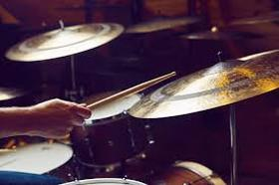

4.2 Előadó-művészeti képzés Brüsszelben
 |  | Nemzetközi képzést szervez a Producers’ Academy az előadó-művészetek területén dolgozó szakembereknek.  (Kreatív Európa Iroda)  A Producers’ Academy 2017. május 10. ás 13. között nemzetközi képzést szervez Brüsszelben (Belgium) International entrepreneurship models and strategies in the performing arts’ sector (Nemzetközi vállalkozói modellek és stratégiák az előadó-művészeti szektorban) címmel. A képzésre az... » Tovább
  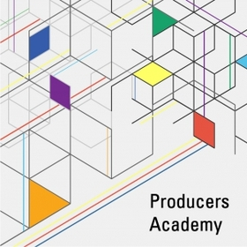

5. EGYÉB INFORMÁCIÓK
5.1 Tájékoztató kiadvány a cirkusz- és utcaművészetekről
 |  | Tájékoztató kiadványt tett közzé a Circostrada Hálózat és az On the Move Európai támogatású projektek 2016 – Fókuszban a cirkuszművészetek és az utcaművészetek címmel.  (Kreatív Európa Iroda)  A Circostrada – European Network for Circus and Street Arts (Circostrada - Európai Cirkuszi és Utcaművészeti Hálózat) és az On the Move tájékoztató kiadványt tett közzé European Funded Projects 2016 – Focus on Circus Arts and Street Arts (Európai támogatású projektek 2016 –... » Tovább
  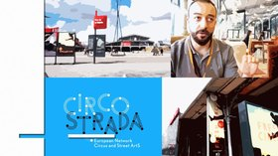

(C) 2016 Kreatív Európa Nonprofit Kft. Összeállította: Pinizsi Gábor.
Irodánk engedélyt ad e Hírlevél tartalmának reprodukálására a Kreatív Európa Iroda mint forrás megjelölésével. Noha forrásainkat kellő körültekintéssel választottuk ki, a nem hivatalos forrásból átvett információkat ellenőrizni nincs módunk, így azokért felelősséget vállalni sem tudunk.
Amennyiben a továbbiakban nem szeretné kapni hírlevelünket, kérjük, felhasználói fiókjában módosítsa adatait.
A hírlevéllel kapcsolatos kérdéseit, észrevételeit a hirlevel@kreativeuropa.hu címre várjuk.

Kreatív Európa Nonprofit Kft. - Creative Europe Desk Hungary
1145 Budapest Róna u. 174. I épület III. emelet/304.
info@kreativeuropa.hu - http://kultura.kreativeuropa.hu; http://www.kreativeuropa.hu

A Kreatív Európa Nonprofit Kft. az Európai Unió Kreatív Európa programjának hivatalos magyarországi koordinátora, működésének fő támogatója az Európai Unió Bizottsága, az Emberi Erőforrások Minisztériuma és a Magyar Nemzeti Filmalap.

 | Facebook oldalunk

